# 任务单_阶段3 标识符

班级： 姓名： 学号：

## 一、编写程序，输出以下内容，并使用注释解释代码

学校：九江职业技术学院

班级：安卓XX

姓名：XXX

性别：XX

代码：

/**

@authro:liujianjie

@date:2018/10/15

@description:question one

*/

// public: 权限标识符

public class QuestionOne{

// main：主方法

public static void main(String []args){

// 输出一行

/* System.out.println

使用系统的输出流输出一条语句

*/

System.out.println("学校：九江职业技术学院");

// 输出一行

System.out.println("班级：安卓1802");

// 输出一行

System.out.println("姓名：刘建杰");

// 输出一行

System.out.println("性别：男");

}

}

截图：

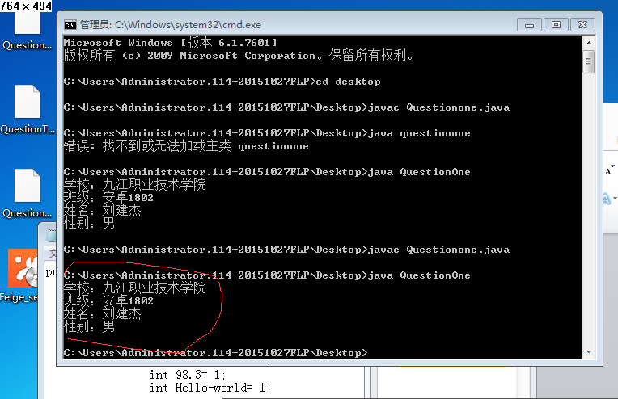

## 二、在代码中通过int定义下列标识符，执行看是否可以定义，观察报错信息。

* + - HelloWorld
    - DataClass-983
    - $bS5_c7
    - Class
    - DataClass#
    - 98.3
    - Hello-world

1.代码：

public class QuestionTwo{

public static void main(String []args){

int HelloWorld = 1;

int DataClass-983 = 1;

int $bS5_c7= 1;

int Class = 1;

int DataClass# = 1;

int 98.3= 1;

int Hello-world= 1;

}

}

2.截图：

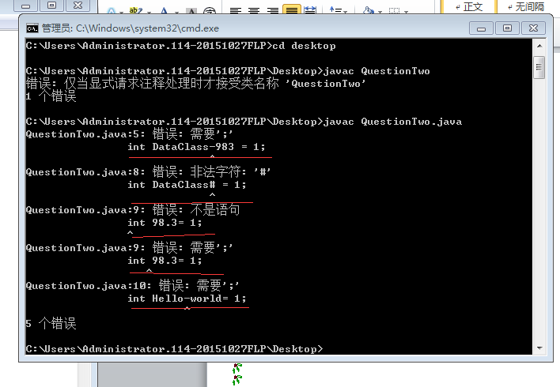

3是否可以定义：

除了标识符为HelloWorld与Class能定义，其它标识符都不可以。

4.观察报错信息：

没有遵守标识符的定义规则，java中符号只接受下划线与$符号，并且数字不能开头，其中：

* + - DataClass-983；Hello-world

不能用 – 符号

* + - DataClass#

不能用 # 符号

* + - 98.3

不能以数字开头，并且不能用 . 符号